AVC CHEZ L’ENFANT
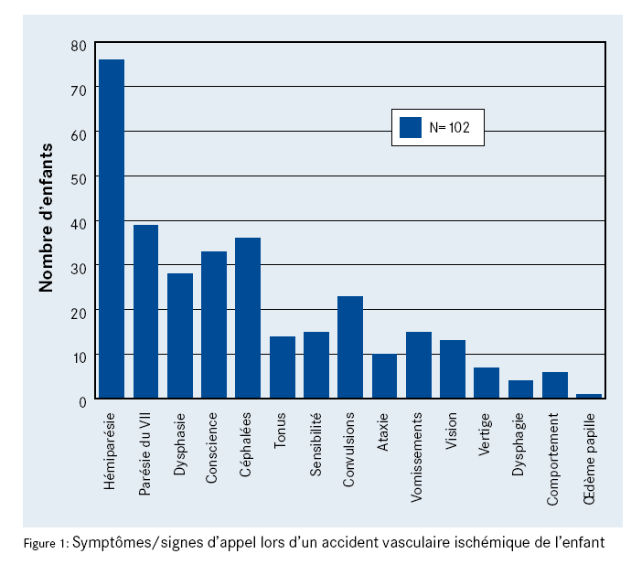
- Garçons> fille, n’importe quel âge
- 3-5/100'000 enfants/ans
- 80% se présentent comme une hémi-symptomatologie

Facteurs de risque (>2 facteurs** sont retrouvés dans 50% des cas):
- Infections (cause la plus fréquente)
  - Varicelle
  - Mycoplasmes, Enterovirus, Parvovirus
  - Neuroborréliose
  - Méningites (bactérienne et tuberculose)
  - CDG
  - Affections cardiaques (2ème cause la plus fréquente)
    - Malformations congénitales
    - Endocardite, Valvulopathies
    - Cardiomyopathie**
    - HTA
    - Troubles du rythme**
  - Vasculopathies (40-80%)
    - Artériopathie cérébrale transitoire/vasculite postinfectieuse
  - Dissection artérielle**
  - Syndrome et maladie de Moya-Moya : sténose progressive, bilatérale des vaisseaux du polygone de Willis avec formation typique de collatérales
  - Dysplasie fibromusculaire
  - Maladies du tissu conjonctif (Marfan)
  - Vasculopathies métaboliques (maladie de Fabry)
- TC même léger récent (qq jours avant) ou manipulations cervicales
    - Affections hématologiques :
  - Coagulopathie (rare) : Lipoprotéine A élevée, déficit en protéine C, mutation de la prothrombine, mutation de la réductase de l’acide méthylènetétrahydrofolique TT677 et du facteur Leyden 1691GA
  - Anémie falciforme (11% de risque d’AVC avant 20 ans et pic vers 5 ans)
  - Thrombophilie (héréditaire (Sd) ou acquise)
  - Sidéropénie?
    - Maladies métaboliques
  - Maladies mitochondriales (MELAS) : Myopathie mitochondriale, Encéphalopathie, Lactique Acidose et des tableaux neurologiques « Stroke-like »
  - Anomalies du cycle de l’urée (déficit en ornithine-carbamyl-transférase)
  - Maladie de Fabry
  - Homocystinémie
    - Médicaments / traitements L-asparaginase
  - Corticothérapie de longue durée
  - Radiothérapie

DD :
- Migraine accompagnée => Dans une migraine l’enfant est paniqué par ce qui lui arrive alors que dans un AVC il s’en désintéresse. Les symptômes de la migraine apparaissent progressivement sur plusieurs minutes alors de dans l’AVC c’est brutal
- Sd de conversion (belle indifférence).

Localisation d’après les symptômes :
- A. Carotidienne => Spt supra tentoriels
- A. vertébrales => atteintes des nerfs crânien (vision, déglutition, Horner)
- Accidents ischémique avec 30% de PC contrairement aux accidents hémorragique qui ne font que des troubles légers de la conscience

Labo :
- En urgence : CT mais ne détecte pas les ischémies récentes (premières heures) ou de la fosse postérieure
- Après 24-48h :
  - IRM (Gold standard) avec séquences de diffusion, pondération T1, T2 et écho de gradient=> vision des ischémies déjà après quelques minutes
  - Angiographie par résonnance magnétique (ARM) => artériopathies ?

Traitement (empirique basé sur études adultes) :
  - Eviter les hyper- ou hypoglycémies
  - Contrôles de la tension artérielle (cave: hypertension d’entretien minimale éventuelle)
  - Traitement des crises épileptiques
  - En cas d’ischémies volumineuses ou de la fosse postérieure et de troubles de la conscience: surveillance aux soins intensifs, évaluer la nécessité d’une décompression
  - L’inhibition de l’agrégation plaquettaire par :
    - acide acétylsalicylique (5mg/kg),
    - acide acetylsalicylique avec dipyridamole
    - monothérapie avec clopidogrel sont possible chez l’enfant
  - Héparinisation (sous-cutanée ou intraveineuse) en cas d’embolies cardiaques, dissection extra-crânienne.
  - L’effet de la thrombolyse a été prouvé chez l’enfant, sans risques accrus par rapport à l’adulte. Les facteurs de risque et le pronostic spontané n’étant pas les mêmes que chez l’adulte, l’effet favorable et les indications ne peuvent être appréciés avec précision. L’indication doit donc se poser très soigneusement.

Prophylaxie :
- La prophylaxie à long terme dépend des facteurs de risque (vasculopathies?) et se fait, sans indication spéciale, avec l’acide acétylsalicylique (5mg/kg) pendant plusieurs années.

Pronostic :
- Séquelles 40% (hémiparésie, dysphasie, ataxie, atteinte des nerfs crâniens, QI 85-95 sur troubles de l’attention, vision spatiale, mémoire ) => pronostic plus mauvais si :
  - âge jeune
  - garçon
  - atteinte du cortex, de la capsule interne ou des noyaux de la base
- Récidive 15-20% (plus si vasculopathie ou thrombophilie génétique)
- Mortalité : 8-15%

